**Ana Alison Sambrano Avilés**

**Quinto bachillerato**

**Expresión artística**

**Lección 1/Semana 10**

**Perspectiva.**

# **¡A descubrir la perspectiva!**

La perspectiva es un sistema que permite representar tres dimensiones sobre una superficie plana de dos dimensiones. Es una simulación de lo visible de la naturaleza y permite figurar el efecto volumétrico de los objetos, colocados éstos, a su vez, en un ambiente de falsa profundidad.

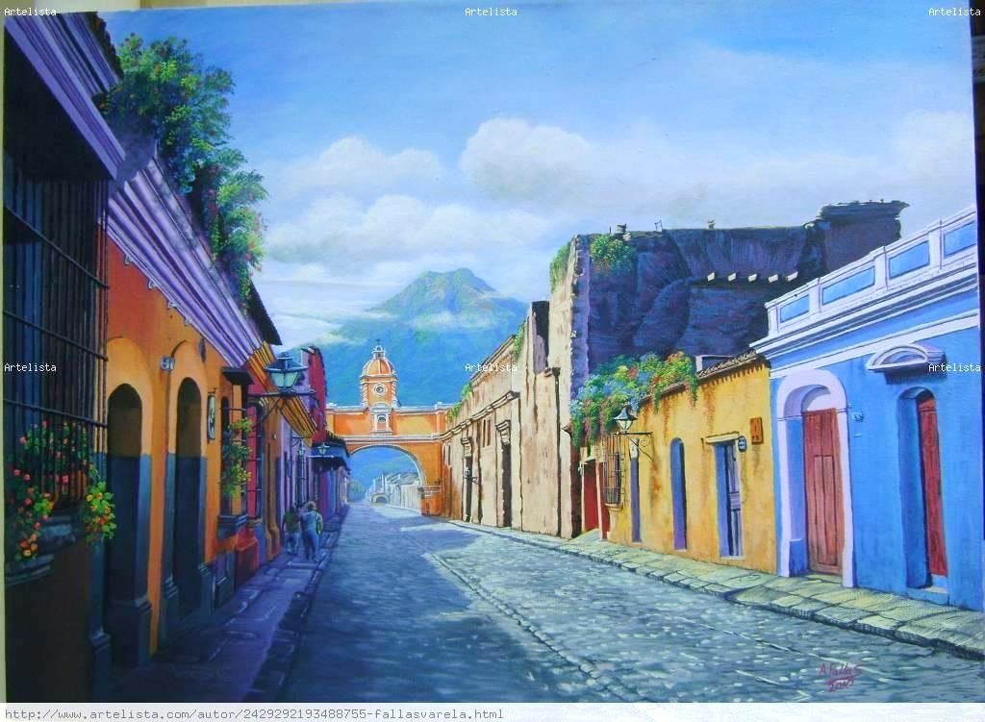Ahora debes buscar, copiar y pegar una imagen donde se vea la perspectiva. Explica qué tipo de perspectiva es y pon los detalles.

El tipo de perspectiva en esta imagen es de la perspectiva lineal, con líneas que se alargan de manera ilusoria la superficie plana, consiste en que las líneas paralelas que van de más cerca a más lejos, convergen en un punto de fuga, lo que crea una ilusión de profundidad. Esta es una hermosa pintura de la pequeña ciudad Antigua Guatemala.